**FORMATO PARA EL DESARROLLO DE COMPONENTE FORMATIVO**

| **PROGRAMA DE FORMACIÓN** | Programación de *software* |
| --- | --- |

| COMPETENCIA | 220501097  Implementar la solución de software de acuerdo con los requisitos de operación y modelos de referencia. | RESULTADOS DE APRENDIZAJE | 220501097_03  Elaborar el manual de usuario, según normas y protocolos establecidos. |
| --- | --- | --- | --- |

| **NÚMERO DEL COMPONENTE FORMATIVO** | CF18 |
| --- | --- |
| **NOMBRE DEL COMPONENTE FORMATIVO** | Actividades de documentación y entrega de software en proceso de implantación |
| **BREVE DESCRIPCIÓN** | En este componente formativo se presentan los elementos que se incluyen en la documentación para la implantación de *software*. La fase final de puesta en marcha de un proyecto de *software* corresponde a la configuración, instalación e integración del *software* y del *hardware* como componentes esenciales del montaje en las plataformas, además, de los componentes desarrollados por parte del cliente o propietario. |
| **PALABRAS CLAVE** | Actividades, documentación, implantación. |

| **ÁREA OCUPACIONAL** | 9 - Procesamiento, fabricación y ensamble |
| --- | --- |
| **IDIOMA** | Español |

1. **TABLA DE CONTENIDO**

**1. Documentación de procesos de implantación**

1.1. Manuales técnicos

1.2. Manuales de usuario

1.3. Manuales de instalación

2. **Capacitación de usuarios**

2.1. Técnicas

2.2. Plan de capacitación

2.3. Videotutoriales

3. **Labores finales del proceso de implantación**

3.1 Pruebas y actas de entrega

3.2 Mantenimiento de *software*

**Introducción**

La implementación de *software* es la puesta en marcha o ejecución de una solución de *software* para satisfacer las necesidades de una empresa. A continuación se puede consultar la introducción a este componente, que tiene como propósito identificar los principales elementos de este proceso.



**1. Documentación de procesos de implantación**

Es fundamental porque permite realizar modificaciones necesarias al proyecto sin grandes complicaciones, debido a que en estos documentos se registra todo lo que ocurre en este proceso, desde las especificaciones hasta las actas de entrega, además de ser un instrumento para comunicar los detalles no tan obvios del sistema.

La documentación es el registro de todos los pasos necesarios "cómo" se realizan; el desarrollo de *software* es esencialmente un grupo de procesos interrelacionados, por lo cual es importante llevar una correcta documentación de los procesos en los formatos establecidos.

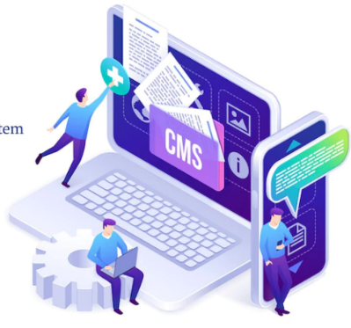

Este proceso de implantación es la última fase dentro de la aplicación de una metodología para implementar un proyecto que antes debió considerar una fase de prueba. Aunque todas las labores para llegar a este estado se han realizado arduamente, esta fase de implementación puede considerarse como la más compleja.

Sin embargo, así como en los niveles de construcción y prueba, el grado de dificultad depende de las características tecnológicas utilizadas, en la fase de implementación se apunta hacia el uso de un producto realizado con estándares, con el fin de reducir significativamente los posibles riesgos, de manera que la aplicación se ejecute más fácilmente.

En un proceso de implantación intervienen diferentes tipos de usuario, por lo que se requiere documentar este proceso por medio de manuales para cada proceso:

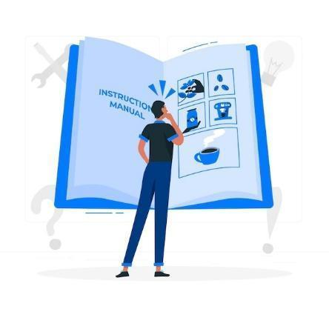

Así, los manuales de usuario y técnicos comprenden el sistema en conjunto, de manera que permiten establecer la capacitación y transferencia de conocimiento. Se recomienda que dicho proceso se lleve a cabo prestando la máxima atención a los detalles, además de determinar una táctica para la implantación manifestada en un plan completo de administración del proyecto, que fije las acciones requeridas, incluso para la verificación de la utilización de nuevas tecnologías.

A continuación se presentan los pasos de una estrategia de implantación unida a su correspondiente documentación:



Asimismo, es aconsejable enmarcar estos pasos dentro de los conceptos de impacto organizacional, infraestructura, adecuaciones y capacitación, vea en qué consiste cada uno:



**1.1 Manuales técnicos**

En una solución de *software* o de un sistema de información por procesamiento electrónico de datos, los **manuales técnicos** tienen el objetivo de mostrar, informar, esclarecer las estructuras que conforman la aplicación y cómo fue construida. Se dirige, especialmente, al personal técnico: desarrolladores de *software*, técnicos en sistemas, ingenieros de infraestructura y redes, arquitectos de *software* e ingenieros de pruebas, entre otros, quienes manejan la aplicación o el componente formativo.





Basados en el ciclo de vida del desarrollo de *software* que normalmente se aplica en la elaboración de los sistemas de información por procesamiento electrónico de datos, es de vital importancia que la documentación técnica y de operaciones de una organización se registre en el manual técnico, el cual llevará una secuencia lógica de implementación para la instalación, configuración y despliegue. Este debe describir como mínimo los siguientes elementos:



Al mismo tiempo es importante tener en cuenta que según el Ministerio TIC (2018), en este documento queda plasmada toda la información del proyecto de *software*, con una descripción bien detallada sobre las características técnicas y físicas de cada elemento; este manual va dirigido al administrador del sistema y a otros ingenieros para que puedan hacer un respectivo mantenimiento en caso de que sea necesario; estos también contendrán la siguiente información:



**1.2. Manuales de usuario**

Después de conocer las características del manual técnico revise en qué consiste el manual de usuario y qué aspectos se deben tener en cuenta en su elaboración. Para conocer esta información consulte el siguiente video:



Entonces, recuerde que de acuerdo con la guía de evidencias y la guía técnica del dominio de sistemas de información que propenden por lograr una implementación exitosa del lineamiento, el manual de usuario debe contener o hacer referencia a los siguientes temas:



**1.3. Manuales de instalación**

Un manual de instalación de *software* corresponde a un documento técnico del paso a paso en orden secuencial y lógico, en donde se describe de manera detallada los componentes necesarios e instrucciones para instalar el *software*.



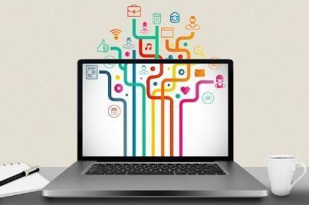

Estas instrucciones con apoyo gráfico son una guía para realizar el correcto funcionamiento de una aplicación, especialmente para el personal técnico. Asimismo, es necesario considerar los siguientes elementos para la instalación:



Entonces, además de lo anterior ¿qué otros componentes se incluyen en el manual de instalación?

* **Requisitos del sistema**

Se debe detallar qué tipo de *hardware* o *firmware* se necesita para instalar este *software*, se especifica el sistema operativo Mac OS X o Windows 10 en el que puede funcionar.

A continuación se presentan los requisitos mínimos para instalar el sistema operativo Windows 11 según Microsoft (2021):



* **Descripción general de las características del sistema o del producto**

Se describen las características básicas del *software* o del producto en cuestión, por lo general se usa una lista o una tabla.

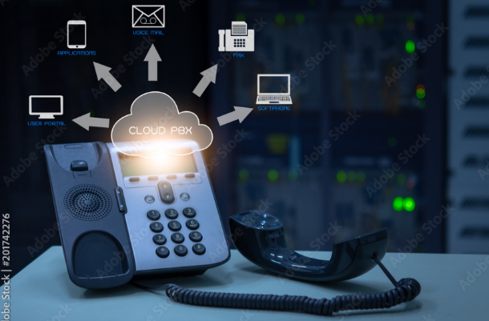

Ejemplo, en un *software* de telefonía IP (comunicación), se debe indicar cuántas líneas admite el *software*, cuántos usuarios y contraseñas admite, el tipo de base de datos que necesita, cuántas zonas o particiones soporta, etc.

De acuerdo a UGUR (2009), son importantes los datos de contacto del desarrollador, de la empresa que creó la solución informática o del departamento de atención al cliente, dado el caso que se presente alguna duda relacionada con el producto, garantía, registro, etc.

También, en este apartado se incluye cualquier exención de responsabilidad legal, divulgaciones, advertencias de agencias gubernamentales oficiales, información de registro, etc.

* **Configuración mínima de inicio rápido**

En algunos tipos de *software* se publica una guía de "inicio rápido" independiente, además se explica cómo identificar e interpretar cualquier sistema o códigos de *hardware* y números de serie que vienen con el producto. Así, se deben incluir gráficos del paso a paso de cómo instalar el *software* y mostrar las conexiones de cableado correctas, en caso de que se trate de alguna instalación física.

Si se realizan todas las sugerencias en este manual se fomentará la lealtad del cliente, ya que se generan altos niveles de satisfacción y se minimizan las llamadas al departamento de atención al cliente.

* **Configuraciones de instalación**

Es común que un *software* de aplicación tenga una instalación "típica" y una "excepcional" o una "diseñada por el cliente". En ocasiones, esta instalación también se denomina "implementación" en la documentación del producto.

A continuación se invita a conocer los componentes mínimos que se incluirán en la estructura de un manual de instalación:

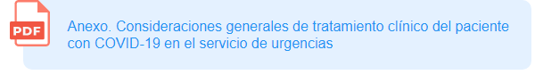

**2. Capacitación de usuarios**

Para Aisemberg (2021) la capacitación es “la transferencia de conocimientos que se realiza durante todo el proceso de implementación de un sistema. Dicha transferencia de conocimiento debe realizarse a los integrantes del equipo de implementación, entendiendo como tal al conjunto de los usuarios del sistema y los consultores externos, relacionados con el proceso de implementación”.



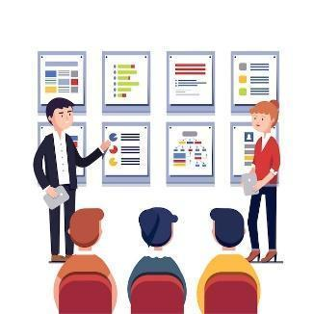

Por lo general existen dos tipos de usuario a quienes van dirigidas las capacitaciones:

* Usuarios operativos para los cuales se brinda el conocimiento de las funcionalidades de acuerdo con el área de negocio y las necesidades del cliente.
* Usuarios de orden consultor a quienes normalmente se les proporcionará el conocimiento de los procesos administrativos, de operación de las distintas áreas e incluso de nivel técnico para soportar.

Para llevar a cabo una buena capacitación Aisemberg (2021) hace las siguientes recomendaciones:



**2.1 Técnicas**

Según Eslabón (2019)

Una de las grandes tareas a cargo de los departamentos de recursos humanos es realizar un seguimiento para conocer cuáles son las necesidades de capacitación dentro de una empresa o de un área de trabajo determinada, una buena organización debe ser capaz de determinar cuáles son las necesidades de capacitación de los colaboradores, para lograr diseñar los planes y programas que las satisfagan, contemplando los aspectos materiales y humanos necesarios.

De acuerdo con este concepto, es momento de preguntar ¿cómo se puede llevar a cabo una estrategia acertada de capacitación?

Para ello, se requiere **detectar las necesidades de capacitación**, pero ¿a qué hace referencia este concepto?



Cuando se precisan estas necesidades de capacitación es posible ejecutar satisfactoriamente las tareas y responsabilidades que le corresponde a cada uno de los empleados dentro de la organización, así como las limitaciones de la misma organización que pueden afectar el desempeño.

Existen dos tipos de necesidades de capacitación:





* **Tipos de capacitación**

Las labores de capacitación se clasifican en los siguientes tipos:



Se recomienda analizar muy bien las necesidades y contar con la asesoría de un asesor experto, además, revisar antecedentes o experiencias anteriores para seleccionar el tipo de aprendizaje idóneo en cada caso.

* **Técnicas de capacitación**

Después de clasificar e identificar la capacitación requerida es muy importante, desde el punto de vista metodológico, seleccionar la forma de presentarla, para lo cual se relacionan las siguientes técnicas que corresponden a mecanismos reconocidos y muy utilizados en diferentes organizaciones:





**2.2. Plan de capacitación**

Un plan o programa de capacitación se conforma de un conjunto de pasos para el entrenamiento del equipo de trabajo, en el que mediante actividades guiadas se presenta información tanto teórica como práctica sobre algún tema. En este plan de capacitación se identificarán las debilidades del equipo para dirigir las actividades que suplan tales dificultades en un tiempo determinado. Por ello, en la planeación se debe incluir la cantidad de horas a invertir y el personal necesario involucrado tanto de aprendices como de formadores (Da Silva, 2022).

Se invita a revisar un ejemplo de los pasos que se deben incluir en el documento de estructura de un plan de capacitación.



De acuerdo con *Edgepoint learning* (2020), hay que establecer plazos y métodos de implementación, estos deben ser claros y realistas para no jugar con el tiempo de los usuarios, ni la productividad de la empresa. A continuación algunos tips de aporte en este ítem.

Para lograr un buen plan de capacitación su documento debe contener la siguiente estructura:



**2.3 Videotutoriales**

Un videotutorial corresponde a la unión de un video de imágenes con el instructivo en una serie de pasos que se quieren ilustrar para llevar a cabo el aprendizaje en un tema en específico, está orientado a estimular la cultura del autoaprendizaje en un aprendiz y normalmente su construcción suele ser de videos cortos con un máximo de 10 minutos, diseñados de manera atractiva para llamar la atención y retener a los usuarios.

Para realizar un videotutorial es necesario realizar un análisis sobre los siguientes aspectos:



* Identificar el aprendizaje que se quiere impartir.
* ¿A quién va dirigido?
* El tema a investigar,
* La definición de objetivos.
* Crear un esquema global del contenido del video.
* Redactar un guion con estructura narrativa: inicio, nudo y desenlace.
* Seleccionar las herramientas tecnológicas de acuerdo con la complejidad de elaboración del video.
* Finalmente, lograr una fácil puesta en marcha y facilidades de publicación del video en medios de uso masivo.

Vea algunas buenas prácticas que Mejía (2019) considera conveniente para realizar un videotutorial exitoso:



Una vez se tiene conocimiento sobre cómo realizar un videotutorial es importante identificar en dónde se puede realizar. Por costos en licencias, facilidad de uso en diferentes plataformas de sistemas operativos, cantidad de formatos manejados para exportar un video y una comunidad grande de usuarios que comparten para edición de sus archivos de videos, los mejores programas para hacer estos videos son:













**3. Labores finales del proceso de implantación**

Las labores de pruebas, acta de entrega y mantenimiento de *software* son las que se realizan para garantizar la entrega del producto de *software* instalado y configurado de manera correcta. En las actas se registran tanto la persona que entrega el producto como el cliente que lo recibe, además, se informa a los clientes sobre las políticas y mecanismo de implementación de labores de garantía y de mantenimiento de *software*.

**3.1 Pruebas y actas de entrega**

Al momento de realizar la entrega de la solución informática esta debió ser probada de manera interna por los desarrolladores para examinar la correcta funcionalidad de todos sus procesos, permitiendo conocer la calidad del mismo, así como los posibles fallos que se puedan presentar a corto, medio o largo plazo, con el fin de lograr predecir su comportamiento durante la implantación, su grado de manejabilidad y lo amigable que pueda ser su interfaz gráfica.

En el caso de los usuarios, las pruebas van dadas por las necesidades y el contexto que representa a cada uno de los clientes, en otras palabras, la misma prueba no puede servir para todos los escenarios, porque puede ser que una prueba para un *software* específico sea la adecuada, pero en otro puede llegar a ser perjudicial. En el caso puntual de los clientes se debe hacer una prueba de funcionamiento y rendimiento en el sitio, bajo las condiciones y entorno de la empresa, con las funciones y datos reales, esta prueba debe ser ejecutada y analizada por las dos partes, se puede hacer en una sola jornada o si el cliente lo desea se puede hacer dos días o hasta en una semana, solo así, el cliente sentirá la seguridad de firmar el acta de entrega a satisfacción.

Las pruebas como las actas de entrega se presentan en los formatos establecidos por la organización para los cuales se realizan y se especifican el conjunto de pruebas realizadas, también se pueden referenciar a manera de anexo. En dichos documentos se debe establecer las firmas de los participantes tanto de los que entregan como de los que reciben, especificando fechas, estado y componentes entregados.



Estos documentos son muy importantes porque se constituyen en la evidencia de los compromisos adquiridos entre el cliente y el proveedor, que normalmente se expresan bajo un contrato. Apoyan la memoria histórica de lo realizado durante el proyecto sobre todo en la parte de pruebas, lo que es de especial atención cuando en una organización se presentan altos índices de rotación de personal.

Se invita a conocer el siguiente ejemplo de acta de entrega:



**3.2 Mantenimiento de *software***

El eje central de este apartado es indicar cómo se debe realizar el mantenimiento del *software* de forma adecuada, de tal manera que la calidad del aplicativo no se deteriore como resultado del uso, debe enfocarse en la siguiente pregunta: ¿cómo debe mantenerse el *software* para preservar su fiabilidad?

Esta es la fase que se presenta dentro del ciclo de vida de desarrollo de *software* después de la fase de puesta en producción o implementación del producto, se caracteriza por:

* Permitir la posibilidad de agregar mejoras al proyecto entregado.
* Optimizar el proyecto entregado, así como también la corrección de defectos.
* En el momento de detectar los defectos deben ser ingresados en el sistema de rastreo de defectos.

El mantenimiento de *software* se puede clasificar en los siguientes tipos, los cuales se diferencian por el porcentaje aproximado respecto del conjunto de mantenimiento:

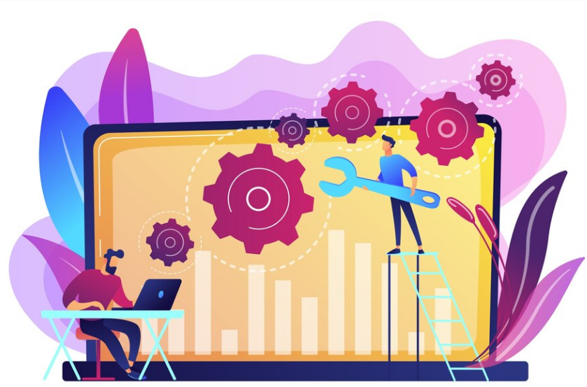









Recuerde que el mantenimiento de *software* es una de las actividades más comunes en la ingeniería de *software*, que consiste en el proceso de mejora y optimización del *software* desplegado (revisión del programa y corrección de los defectos).

1. **ACTIVIDADES DIDÁCTICAS (OPCIONALES SI SON SUGERIDAS)**

| DESCRIPCIÓN DE LA ACTIVIDAD DIDÁCTICA | |
| --- | --- |
| Nombre de la actividad | Conceptos básicos de actividades de documentación y entrega de *software* en procesos de implantación |
| Objetivo de la actividad | Afianzar los conceptos de actividades de documentación y entrega de *software* en procesos de implantación. |
| Tipo de actividad sugerida | Arrastrar y soltar el término frente a la definición que corresponde. |
| Archivo de la actividad  (Anexo donde se describe la actividad propuesta) | Anexo documento en Word llamado Actividad didáctica 1 |

1. **MATERIAL COMPLEMENTARIO**

| **Tema** | **Referencia APA del Material** | **Tipo de material**  **(Video, capítulo de libro, artículo, otro)** | **Enlace del Recurso o**  **Archivo del documento o material** |
| --- | --- | --- | --- |
| Documentación de procesos de implantación | Castillo, J. (2017). *Integración de sistemas* [video]. YouTube. https://www.youtube.com/watch?v=V9YM9NeP1_s | Video | https://www.youtube.com/watch?v=V9YM9NeP1_s |

SÍNTESIS

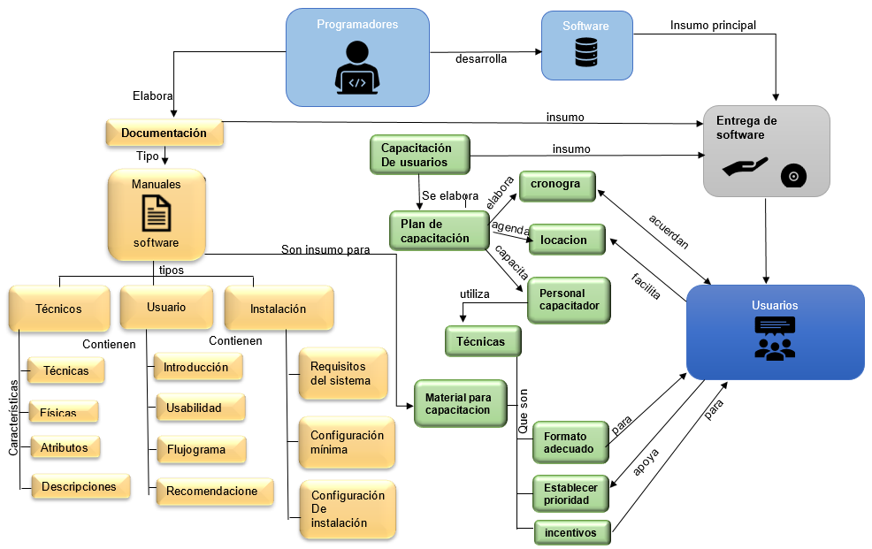

1. **GLOSARIO**

| **TÉRMINO** | **SIGNIFICADO** |
| --- | --- |
| **Despliegue** | Proceso de puesta en marcha o ejecución de *software*. |
| **ERP** | Enterprise Resource Planning (*software* de planeación de recursos empresariales). |
| ***Frameworks*** | Marco de trabajo para llevar a cabo un proyecto. |
| ***Product backlog*** | Conjunto de requerimientos a resolver. |
| ***Rollback*** | Marcha atrás de algún proceso o actividad. |
| ***Scripts*** | Conjunto de instrucciones para crear objetos de bases de datos. |

1. **REFERENCIAS BIBLIOGRÁFICAS**

Aisemberg, L. (2021). La capacitación en el proceso de implementación de un sistema. <https://www.evaluandosoftware.com/la-capacitacion-en-el-proceso-de-implementacion-de-un-sistema/>

Edgepoint learning. (2020). How to train employees on a new system or technology: 5 <https://www.edgepointlearning.com/blog/how-to-train-employees-on-new-system/>

Da Silva, D. (2017). Plan de capacitación: organiza, idea y aplica en tu negocio. <https://www.zendesk.com.mx/blog/plan-de-capacitacion/#:~:text=Un%20plan%20o%20programa%20de,de%20actividades%20te%C3%B3ricas%20o%20pr%C3%A1cticas>

DNP. (2020). Guía para la elaboración del manual de usuario de los sistemas de información. <https://colaboracion.dnp.gov.co/CDTI/Oficina%20Informatica/Sistemas%20de%20informaci%C3%B3n/Gu%C3%ADas%20Formatos%20Plantillas/Gu%C3%ADa%20para%20la%20Elaboraci%C3%B3n%20del%20Manual%20del%20Usuario%20del%20Sistema.pdf?#:~:text=El%20manual%20de%20usuario%20es,a%20los%20problemas%20m%C3%A1s%20comunes>

Eslabón. (2019). Tipos y técnicas de capacitación. <https://www.eslabon.com.mx/es/articulo/173-tipos-y-tecnicas-de-capacitacion>

Mejía, J. (2019). Cómo hacer videotutoriales. Las mejores herramientas y programas gratis. <https://www.juancmejia.com/y-bloggers-invitados/como-hacer-videotutoriales-las-mejores-herramientas-y-programas-gratis/>

MinTIC. (2018). *G.SIS.03 Guía para la construcción del catálogo de sistemas de información*. MinTIC. <https://mintic.gov.co/arquitecturati/630/w3-article-75551.html>

Ugur, A. (2009). How to write a software installation guide. <https://www.technicalcommunicationcenter.com/online-classes/how-to-write-a-software-installation-guide/>

1. **CONTROL DEL DOCUMENTO**

|  | Nombre | Cargo | Dependencia | Fecha |
| --- | --- | --- | --- | --- |
| Autor (es) | Mario Fernando Meneses Calvache | Experto temático | Regional Cauca - Centro de Teleinformática y Producción Industrial | Septiembre 2021 |
| Adriana López | Diseñadora Instruccional | Regional Distrito Capital – Centro para la Industria de la Comunicación Gráfica | Diciembre 2021 |
| Ana Catalina Córdoba Sus | Revisora metodológica y pedagógica | Regional Distrito Capital – Centro para la Industria de la Comunicación Gráfica | Diciembre 2021 |
| Carlos Hernán Muñoz | Experto temático | Regional Cauca – Centro de Teleinformática y Producción Industrial | Abril 2022 |
| María Fernanda Chacón Castro | Diseñadora instruccional | Regional Distrito Capital – Centro de Gestión Industrial | Abril 2022 |
| Silvia Milena Sequeda Cárdenas | Asesora metodológica | Regional Distrito Capital – Centro de Diseño y Metrología | Abril 2022 |
| Rafael Neftalí Lizcano Reyes | Responsable Equipo desarrollo curricular | Regional Santander - Centro Industrial del Diseño y la Manufactura | Abril 2022 |
|  | Julia Isabel Roberto | Correctora de estilo | Regional Distrito Capital – Centro de Diseño y Metrología | Abril 2022 |

1. **CONTROL DE CAMBIOS**

|  | **Nombre** | **Cargo** | **Dependencia** | **Fecha** | **Razón del Cambio** |
| --- | --- | --- | --- | --- | --- |
| Autor (es) |  |  |  |  |  |